บันทึกข้อความ
ส่วนราชการ สภ.แม่แจ่ม อ.แม่แจ่ม จ.เชียงใหม่ โทร.090-8988250 โทรสาร 053-485110
ที่ ๐๐๒๐(ชม).49/ - วันที่ 31 มีนาคม ๒๕๖8
เรื่อง รายงานผลการจัดซื้อจัดจ้าง ประจำปีงบประมาณ 2568
เรียน ผกก.สภ.แม่แจ่ม
ตามที่สำนักงานคณะกรรมการป้องกันปราบปรามการทุจริตแห่งชาติ (สำนักงาน ป.ป.ช.) ได้ดำเนินโครงการประเมินคุณธรรมและความโปร่งใสในการดำเนินงานของหน่วยงานภาครัฐ (Integrity and Transparency Assessment :ITA) ซึ่งเป็นการประเมินเพื่อวัดระดับคุณธรรมความโปร่งใสในการดำเนินงานของหน่วยงาน โดยกำหนดให้หน่วยงานมีการรายงานผลการจัดซื้อจัดจ้างในปีงบประมาณที่ผ่านมา เพื่อนำผลการวิเคราะห์ไปปรับปรุงการจัดซื้อจัดจ้างในปีงบประมาณถัดไปให้เกิดประสิทธิผลสูงสุด นั้น
ฝ่ายอำนวยการได้จัดทำข้อมูลรายงานผลการจัดซื้อจัดจ้าง ประจำปีงบประมาณ 2568 ตามโครงการประเมินคุณธรรมและความโปร่งใสในการดำเนินงานของหน่วยงานภาครัฐ (Integrity and Transparency Assessment :ITA) ของสำนักงานคณะกรรมการป้องกันปราบปรามการทุจริตแห่งชาติ รายละเอียดตามเอกสารแนบ
จึงเรียนมาเพื่โปรดพิจารณา

พ.ต.ท.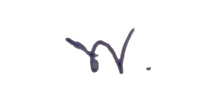
(ไพรัช ศรีวิชัย)
สว.อก.สภ.แม่แจ่ม จว.เชียงใหม่
ทราบ
- ดำเนินการเผยแพร่ข้อมูลลงเว็ปไซต์เพื่อให้ทราบโดยทั่วกัน

พ.ต.อ. 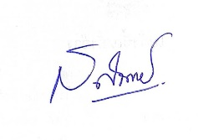
(สถิตชัย นิตยวัน)
ผกก.สภแม่แจ่ม จว.เชียงใหม่

